2018年山城镇政府信息公开工作年度报告

一、基本工作情况
(一)建立健全领导体制和工作机构
1.领导体制。山城镇成立领导小组，由党委书记关学义任组长，副镇长李晶艳任副组长，行政办成员任组员的领导小组，并下设办公室，办公室设在行政办公室。
2.人员配置。由行政办设专人负责信息审阅和公开，从事信息工作人员人数共3名，都是兼职人员。
(二)科学编制政府信息公开指南和公开目录
按照市政府政务公开的要求，按时参加市里组织的各类培训，年初制定公开目录，安排专人负责公开信息的审核、录入及网站更新，严格按照工作流程开展此项工作。
(三)逐步完善政府信息公开配套制度
建立健全政务公开工作制度，并设立岗位工作制度及政府信息公开人员工作制度，严格制度执行情况。
二、主动公开政府信息情况
(一)公开的数量
截止2018年12月31日，累计主动公开政府信息42条。其中，网上公开信息42条，所占比例为100%；本镇公开政府信息的数量为42条，所占比例100%。
(二)公开的内容
在全部公开信息中，从与群众密切关系角度划分，涉及公告型信息数量12条，占29%；涉及通知类信息4条，占9.5%；涉及提案议案文件2个，占4.8%；报告类文件3个，占7.1%；会议纪要1条，占2.3%；其他文件信息18条，占43%。
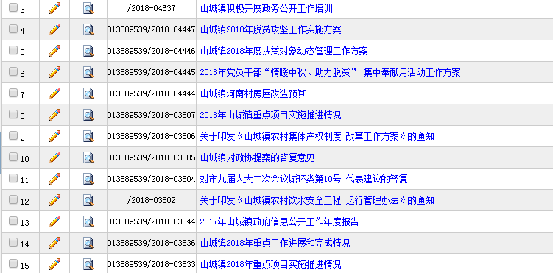
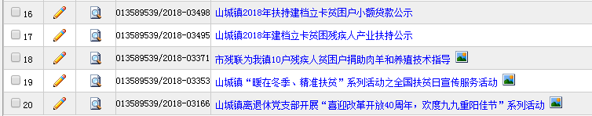
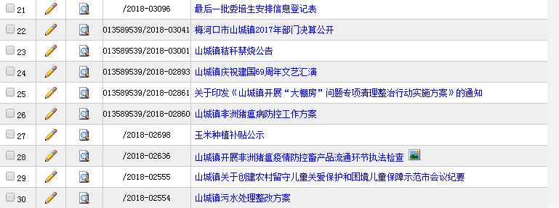
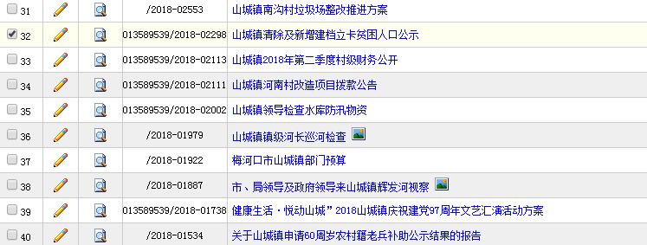
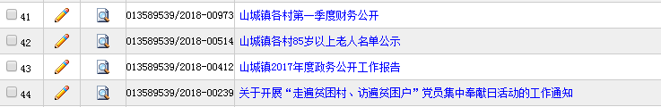
(三)公开的形式
1.网上公开。在本级政府门户网站建立政务公开专栏的数量1个，发布政府信息数量42条，占100%。
2.公共查阅点。设公共查阅点数量33处，其中可以进行电子信息查阅查阅点的数量33个。
(四)公开的及时性
文件信息从生成到网上公开不超过20个工作日的数量是34个，占81%。
三、依申请公开政府信息情况
(一)申请情况
无。
(二)申请处理情况
无。
四、行政复议、诉讼和申诉情况
没有收到有关政府信息公开事务的行政复议申请数量。
五、政府信息公开的收费和减免情况
无收费。
六、主要问题和改进措施
主要问题：公开的及时性有待提高，关于群众关心的热点难点问题公开的相对较少。
2018年我镇政务公开工作要继续做到如下几点：
1．进一步建立健全信息公开组织，继续做好工作人员的培训。
2．定期对网站进行维护，不断更新网站内容。
3．对群众观心的热点难点问题及时公开，让全镇人民都掌握问题解决情况。
4．对镇工作动态随时进行公开。
5．积极组织工作人员参加市里组织的培训。
6．建立健全政务信息公开制度，加强对政务公开信息的管理力度，使政务真正为民服务。

山城镇人民政府
2018年1月12日

